**110-2 1N JavaScript網頁設計期末考** 2022, 6, 22

**Note: 嚴禁作弊，千萬不要發揮同學愛，違者本考試0分，令扣總分20分，嚴重者送校。  
期末考配分110%，其中project 25%，Github 15%, 期末上機考70%，超過100分，以100分計算。**學號： 姓名：  
**每題請自評分數，沒有自評者，將不予批改。**

|  |  |  |  |  |  |  |  |  |  |
| --- | --- | --- | --- | --- | --- | --- | --- | --- | --- |
| 題目 | 1.(10%) | 2(10%) | 3(20%) | 4(20%) | 5(10%) | Project(25%) | Github (15%) |  | 總分 |
| 分數 | 10 | 10 | 20 | 20 | 10 | 25 | 10 |  | 105 |

請依照老師已經設定好目錄結構來寫，看到有出現xx部分，改成你的學號，有出現 xx的檔案及目錄，請改成你的學號後兩碼，沒有按照規定，違者一個扣總分10分。所有截圖要有E201電腦背景，違者會扣分。

1. (10%) 請根據老師所給navbar code，   
   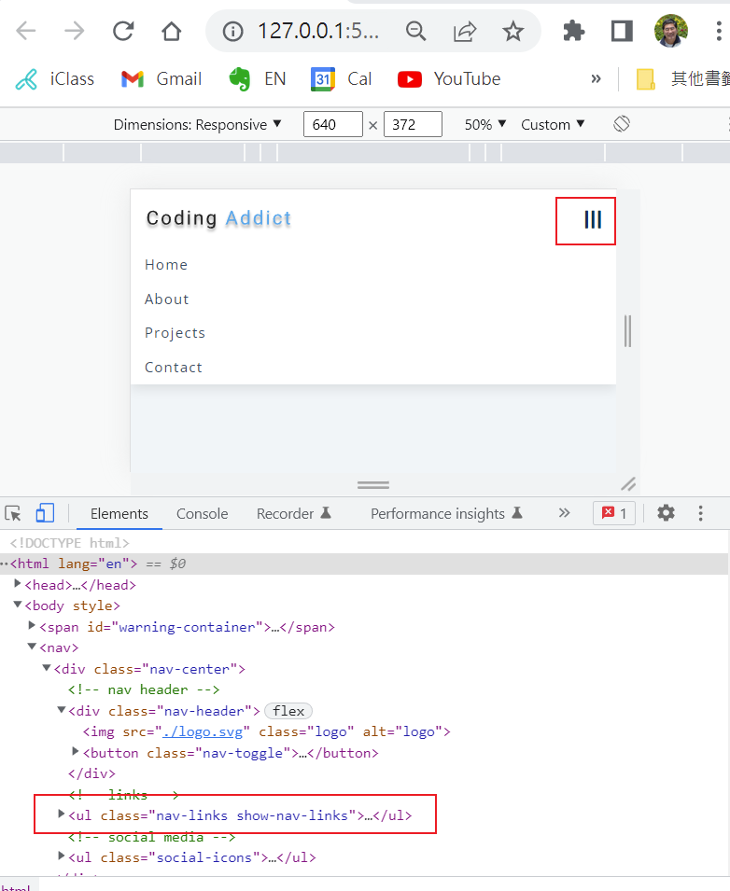

按下右上選單按鈕後，會產生如下之畫面，唯一要做的是在nav-links class裡加入 show-nav-links class。再按右上選單按鈕，則將show-nav-links class 移除。  
  
請完成在 app_xx.js 中的code。

Ans: 截圖 app_xx.js 相關 code，及Chrome顯示畫面如上截圖(要顯示show-nav-links)

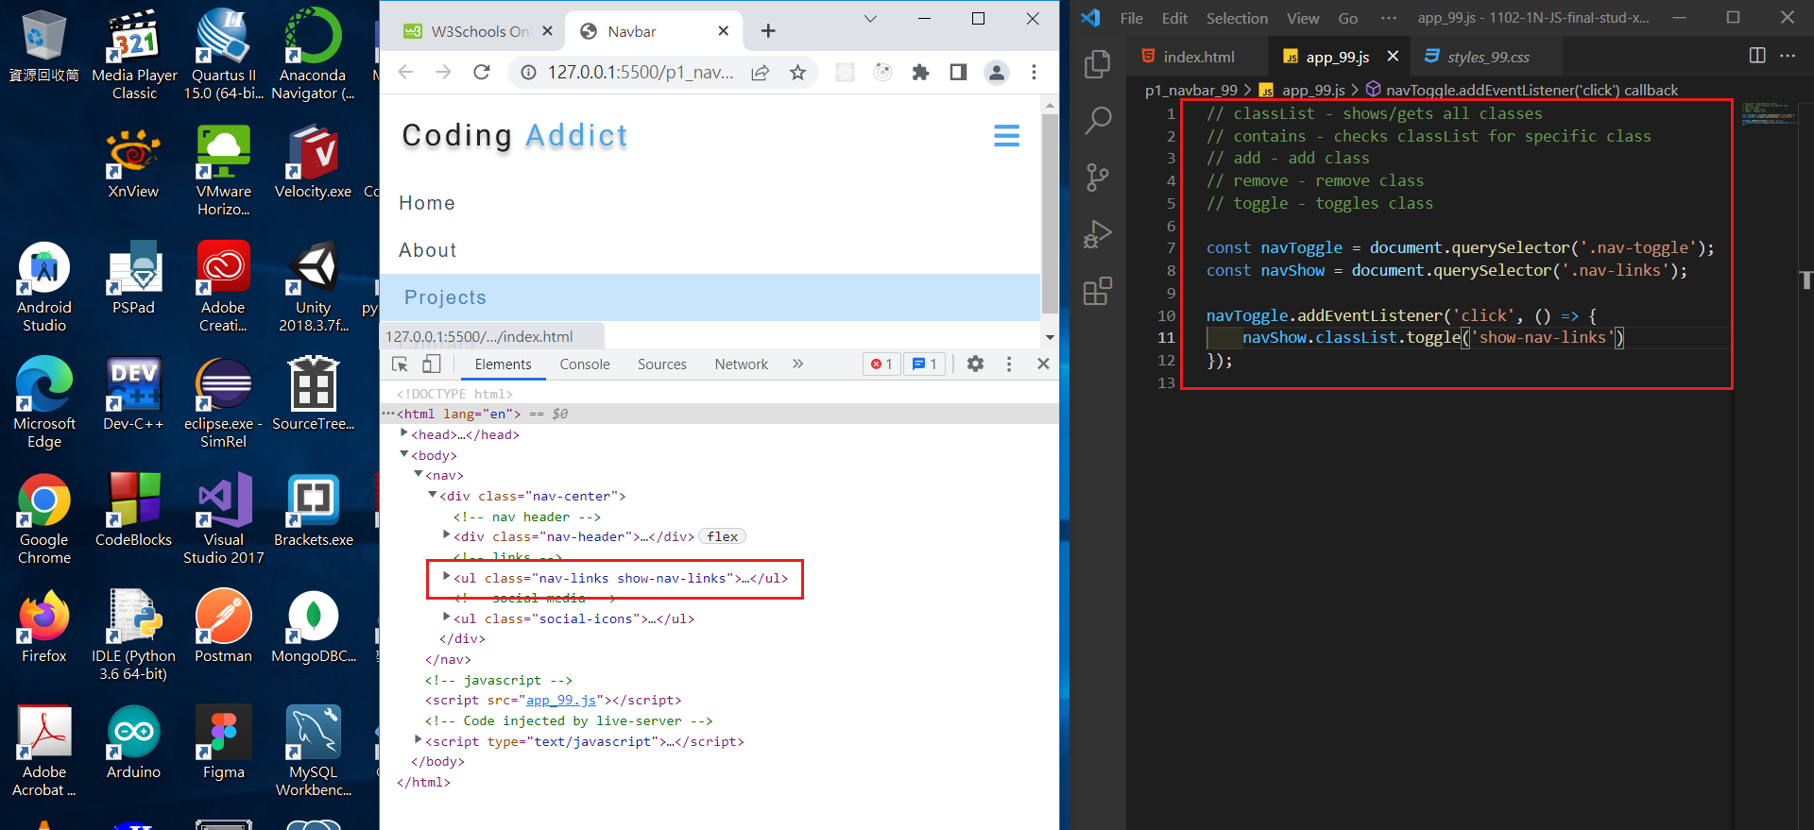

2. (10%) 請用老師提供的grocery code，新增2筆資料，請實作Clear Items，按下後可以將所有資料清除，並顯示紅色(action = danger) alert訊息 “Empty List” 3秒鐘後自動關閉。

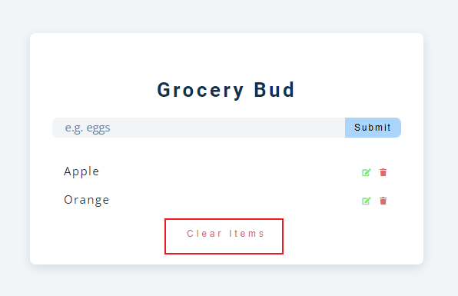

Ans: 截圖 app_xx.js 相關 code，要包含Clear items 及顯示Alert訊息

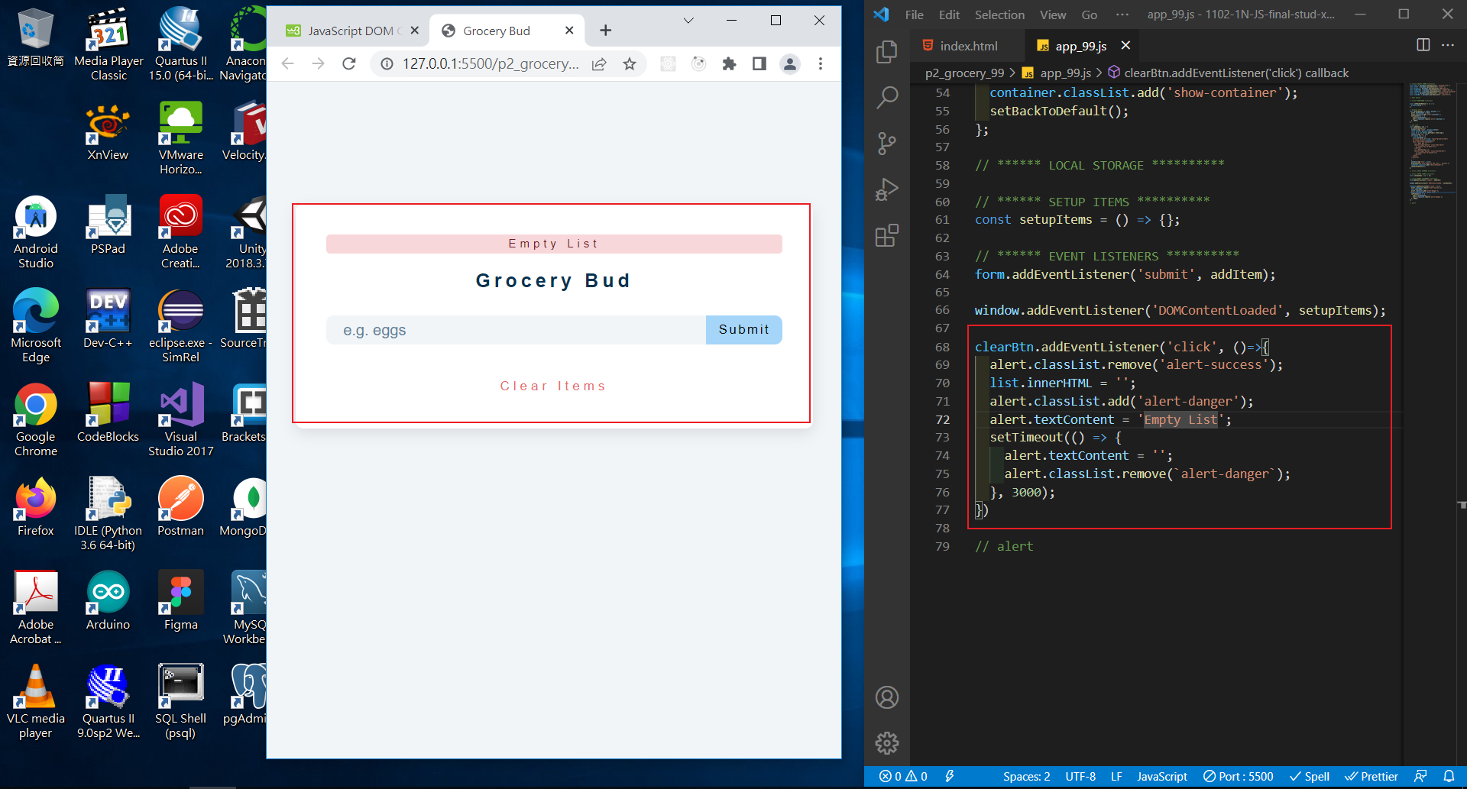

1. (20%) 請根據所給的Tours theme，有5個旅遊行程，如下圖。  
   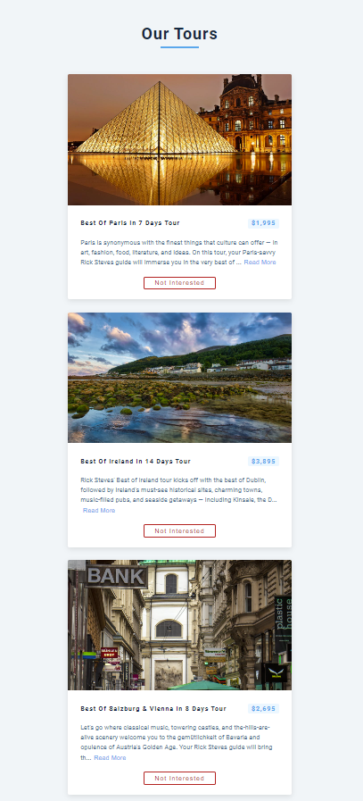

請完成下列功能。

1. (10%) 將以上5筆tours資料放入 /api/tours.json中，每個tour要有id, name, info, image, local_img, price等資訊，5張tour圖放在 img目錄中。

Ans: 請提供 tours.json截圖，畫面顯示第一筆，其他4筆縮起來。

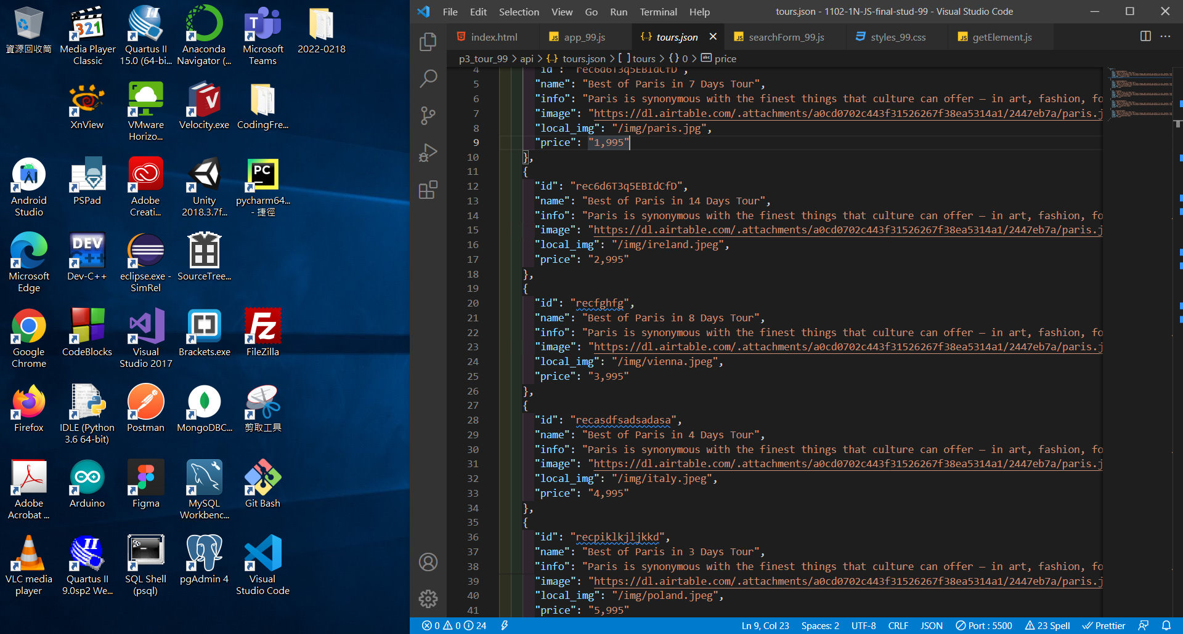

1. (10%) 請寫程式讀入 /api/tours.json資料，並將之放入  
    <div class=”section-center”></dir>

5個tours要能顯示如上圖

Ans: 截圖 app_xx.js 相關 code，及Chrome成功顯示畫面如上圖

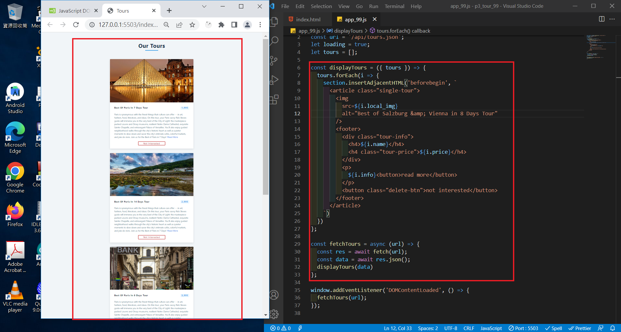

1. (20%) 請根據老師demo之cocktailDB改寫，能夠完成如下之mealDB 功能。
2. (10%) 初始畫面，顯示 cheese.json 內容，如下圖  
     
   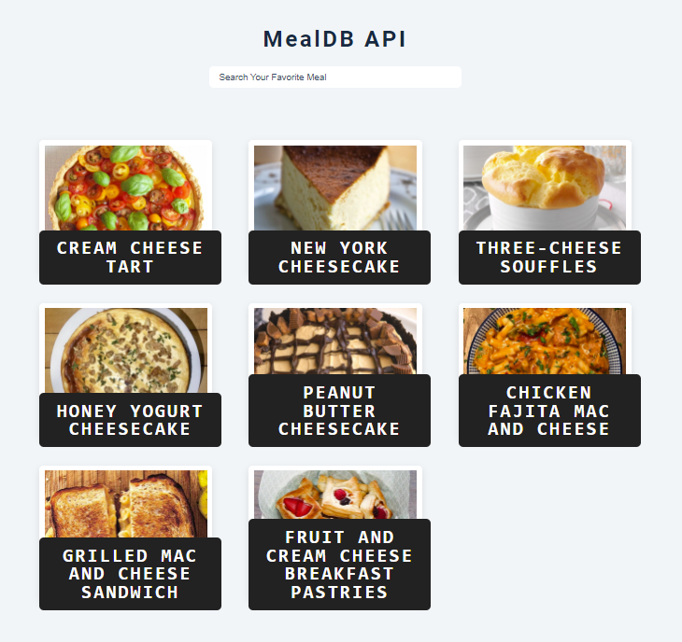

Ans: 截圖 app_xx.js 相關 code，及Chrome成功顯示畫面如上圖

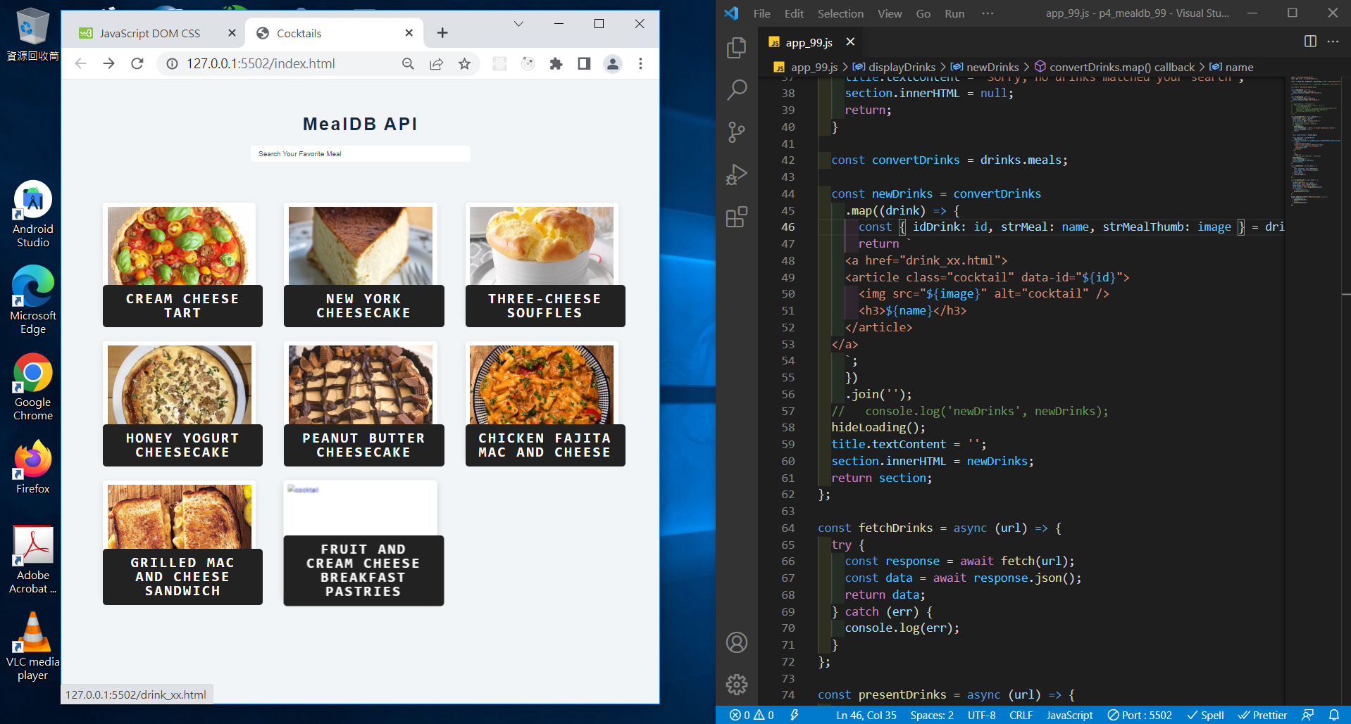

1. 輸入 egg, pork, steak 等在/api/search/ 目錄下已經存在的json資訊， 可以顯示該json資訊之畫面，如輸入 steak，可以顯示畫面如下：  
   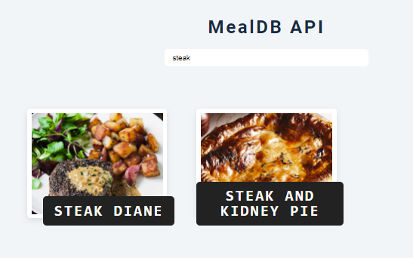

Ans: 截圖 app_xx.js 相關 code，及Chrome成功顯示畫面如上圖

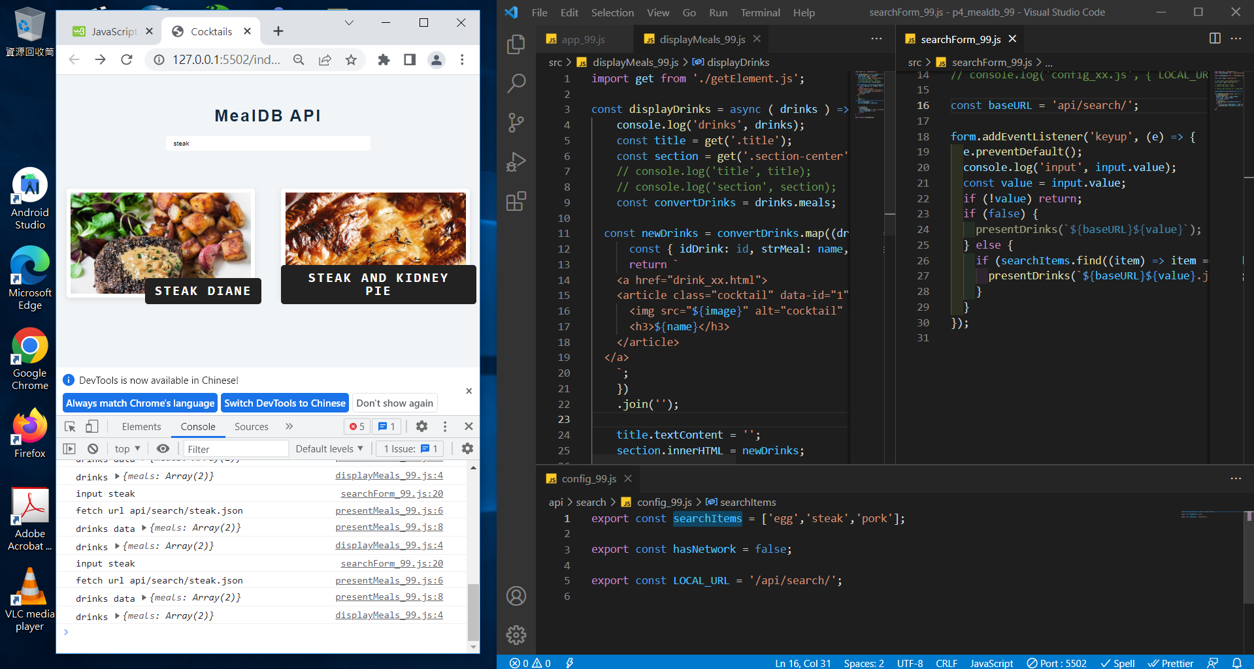

1. (10%) 請實作按鈕 “Show > 300 million”，會顯示金錢大於 300 million的資訊。測試 Show Dataset 1+2+3, 會顯示六筆資料，如下圖。

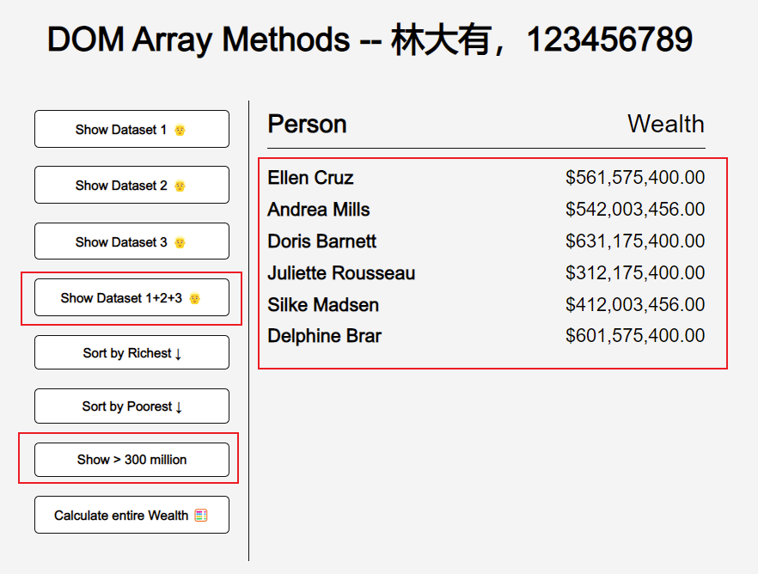

Ans: 截圖 app_xx.js 相關 code，及Chrome成功顯示畫面如上圖

